# 2021届毕业生论文检测提交操作手册

**目 录**

**2021届毕业生论文提交操作手册 1**

**一、登录系统 1**

**二、论文提交 3**

**三、查看检测报告 6**

**四、答辩后终稿上传 8**

**五、学生服务 8**

## 一、登录系统

1. 登录地址：<http://www.gocheck.cn/>
2. 登陆账号为**2875+学号**（例28752017001），默认初始密码为123456，初次登陆修改默认密码并绑定手机号。密码忘记可通过手机号重置密码，或者进行客服咨询。
3. 登录后及时修改密码，每位毕业生有3次查重论文机会，学院以学生帐号最后一次提交结果为认定依据。

|  |  |  |
| --- | --- | --- |
| 结果类别 | 检测结果 | 检测认定 |
| A类 | R≤20% | 通过检测并可参评优秀论文 |
| B类 | R≤30% | 通过检测 |
| C类 | 30%≤R≤40% | 未通过检测，需修改或说明 |
| D类 | R≥40% | 疑似抄袭，需修改 |

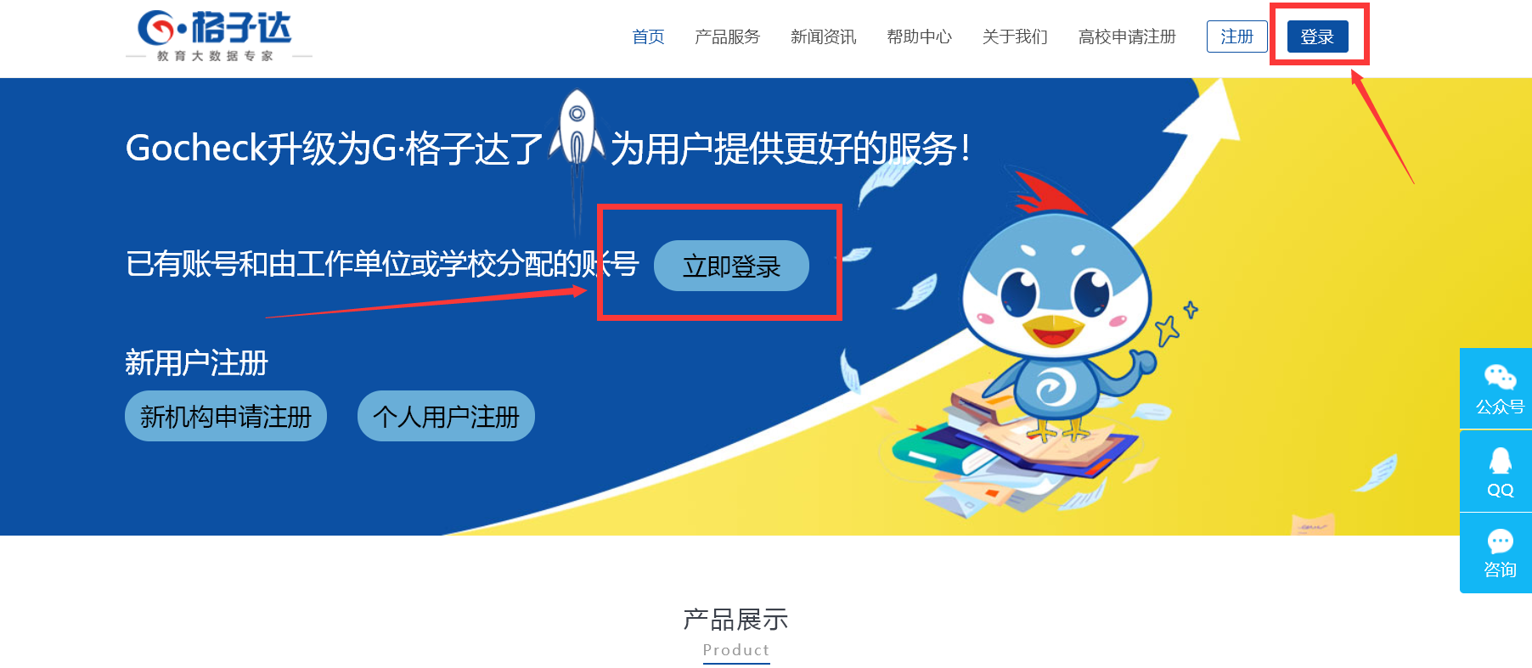

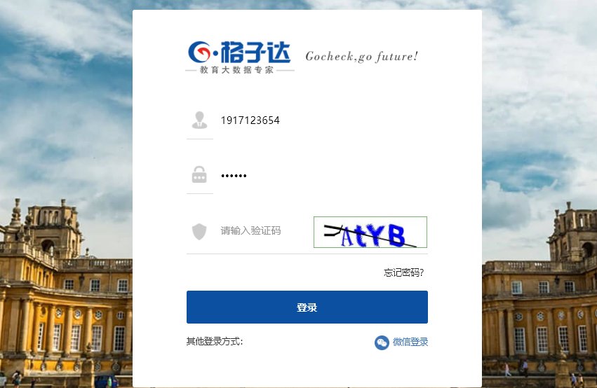

第一步:点击页面**登录**，进入到该界面。

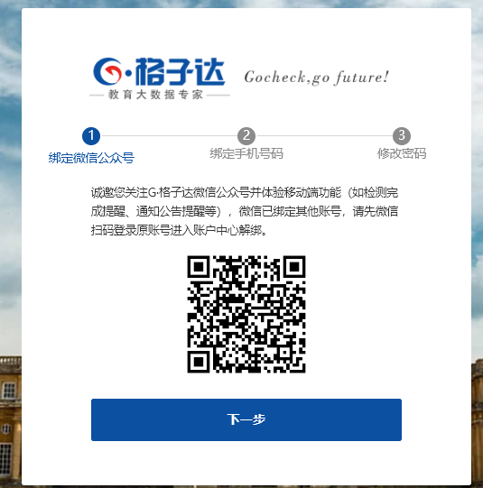

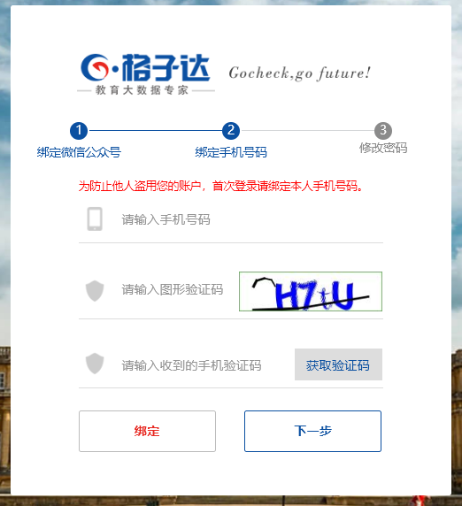

第二步：初次登陆绑定手机号。

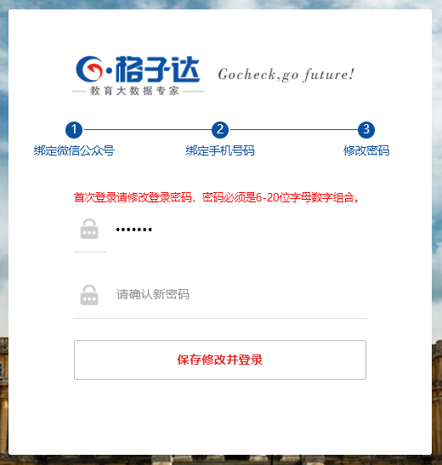

第三步：初次登陆修改密码。

## 二、论文提交

论文提交时间：

|  |  |  |
| --- | --- | --- |
| 自查提交时间 | 4月1日-5月20日之前 | 第一、二次提交查重 |
| 终稿提交时间 | 5月20日-6月1日之前 | 第三次提交查重 |

提交论文注意事项：

1. 请同学们将提交的文件命名为：“学号-姓名-文章题目”。如果您上传的文档命名按照规范填写，报告中正确显示姓名和文章标题。
2. 系统在检测时会自动去除不计重部分，因此请提交论文的全部内容，非全文的检测将不能保证检测的准确性，致谢、注释、附录请放在参考文献部分之后，并保证参考文献部分格式正确，以免参检。
3. 支持上传50字-30万字以内的doc、docx、wps格式文档。
4. 请不要强制修改文档的后缀名（如将.wps的文件强制重命名为.doc或.docx的文件），因为可能导致文档解析失败，您可以打开文档通过另存为的方式修改格式。
5. 最大支持上传30M以内的文档，如超过该大小，请压缩文档内的图片等内容，压缩方法可参考系统页面帮助中心。
6. 因为系统具备应届互抄检测功能，所以请不要替他人上传论文文档检测，否则会导致本人论文与他人论文检测到相似。
7. 请不要上传已设置密码保护或限制编辑的文档，否则系统会因没有密码或权限导致读取失败，影响正常检测。
8. 系统禁止30分钟内上传同一篇论文（内容未做任何改动）检测，请勿重复提交同一篇论文。

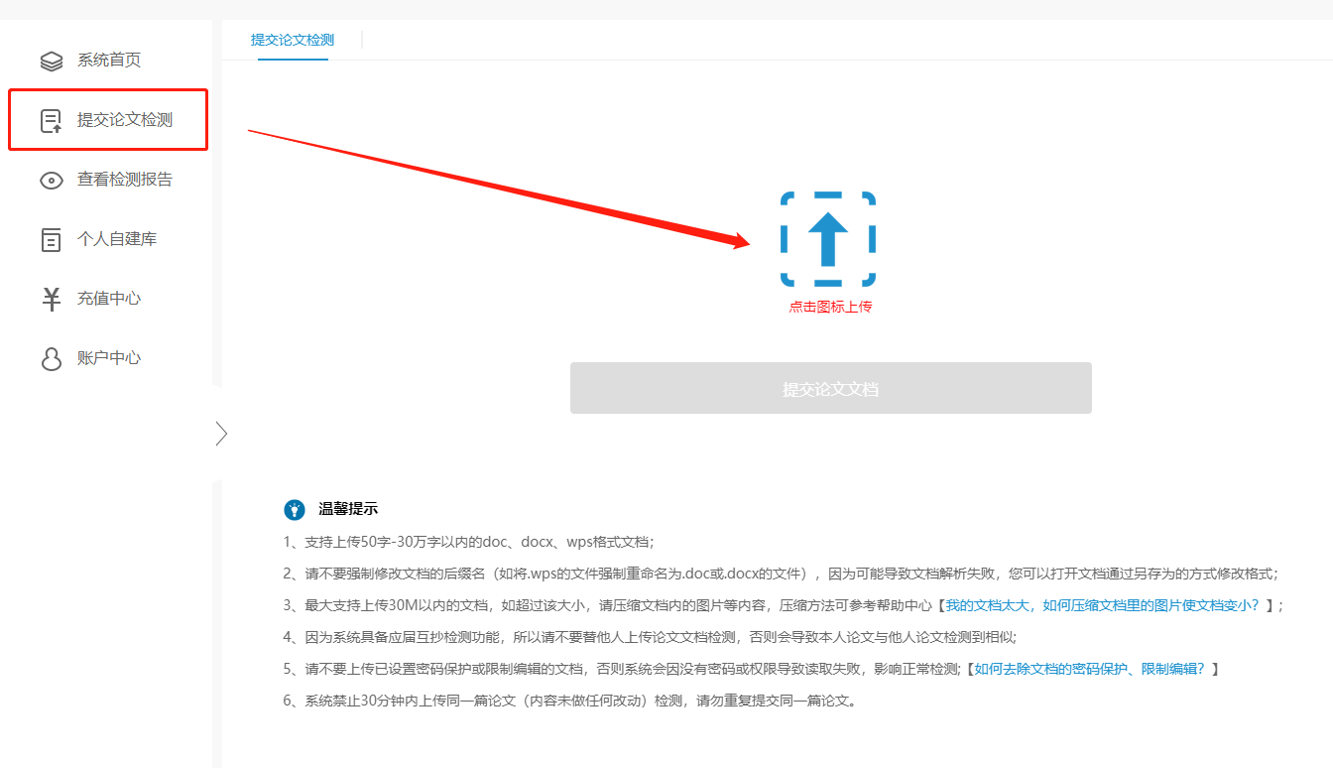

第四步：选择论文提交。

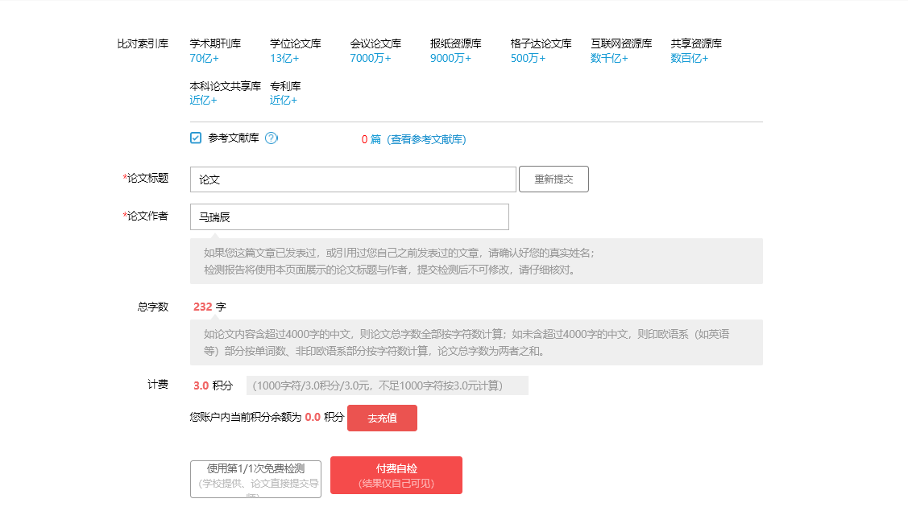

第五步：确认文档信息，点击选择检测方式**。**

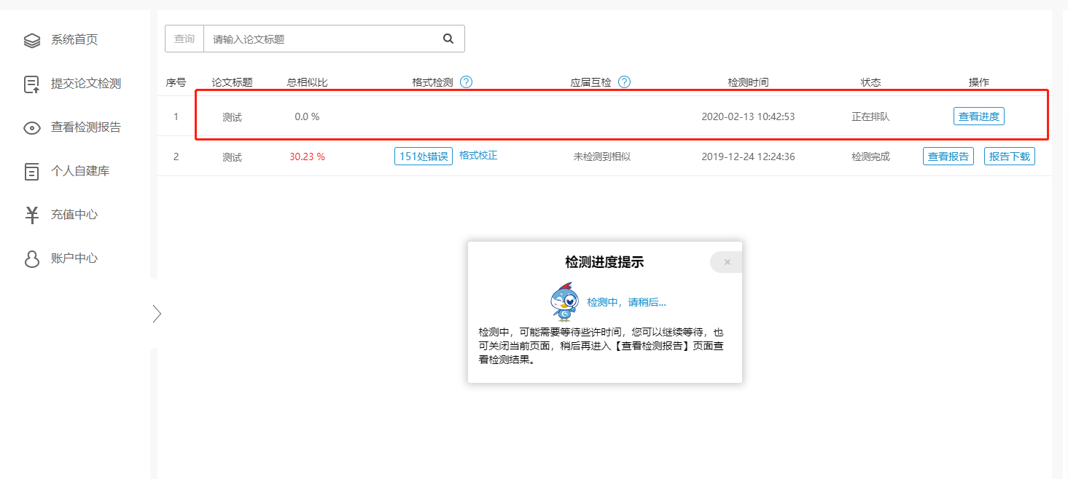

第六步：提交检测后，可在“查看检测报告”查阅具体检测结果和报告。



第七步：提交检测后，可在“查看检测报告”查阅具体检测结果和报告。

## 三、查看检测报告

检测报告有以下几种格式：简版报告、全文片段对照报告、全文标注报告、图片检测报告、格式检测报告，通过检测的学生下载系统自动生成的检测报告，打印“简版报告”首页由指导教师在报告单上签字，待答辩结束后装入本科毕业论文 （设计）资料袋存档。

**1.论文检测报告查看和下载**

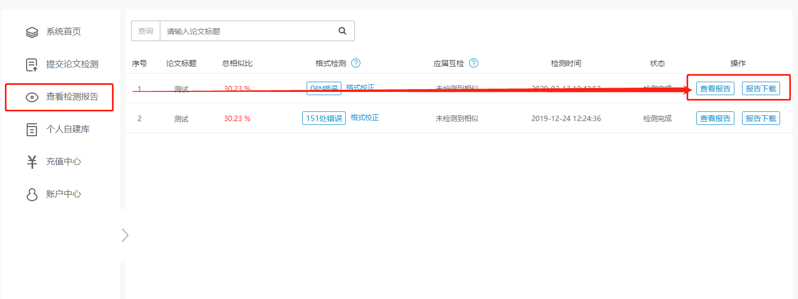

第一步：查看和下载报告

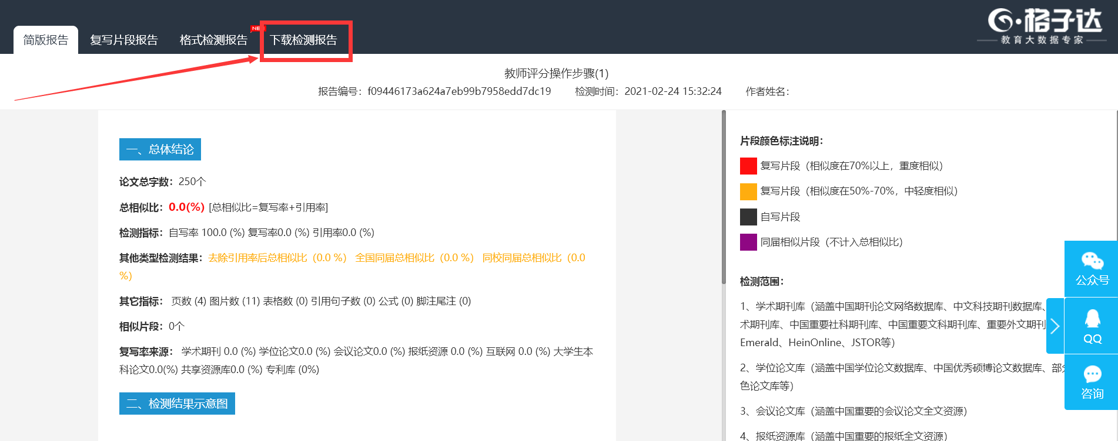

第二步：下载检测报告并打印“简版报告”首页交指导老师签字确认

**2.格式检测报告查阅**

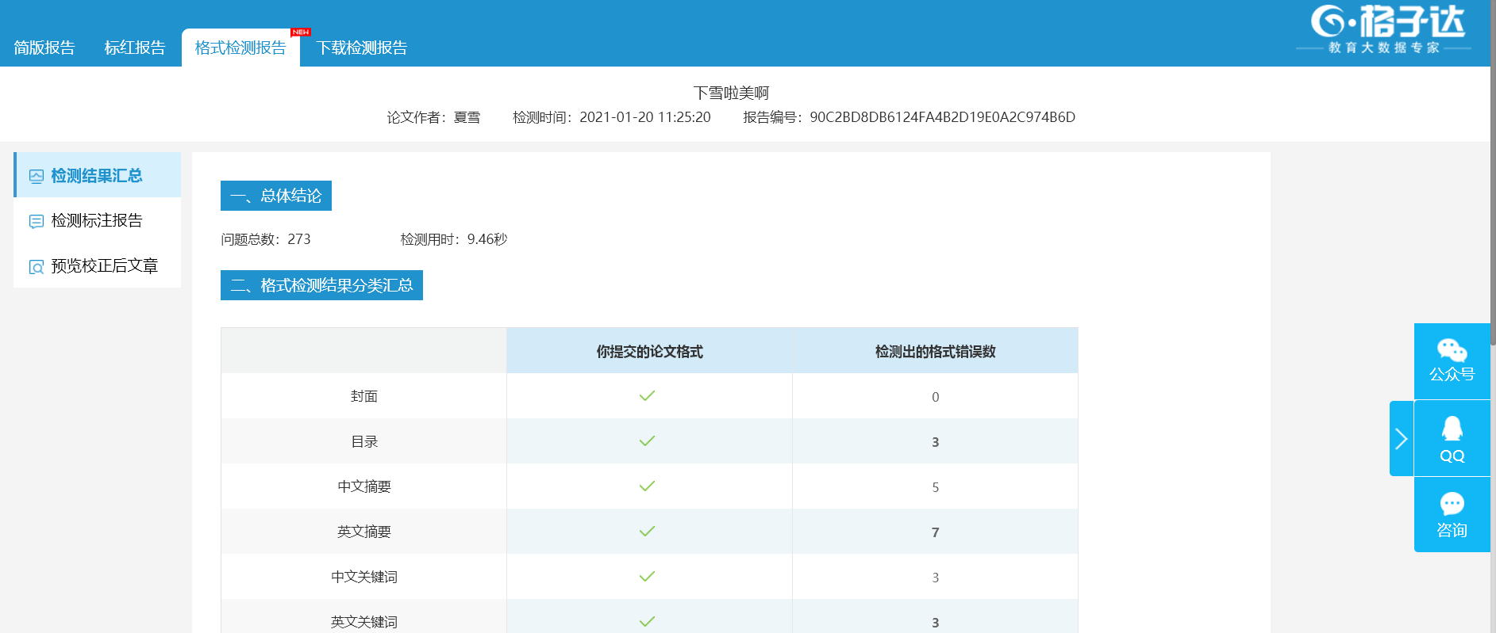

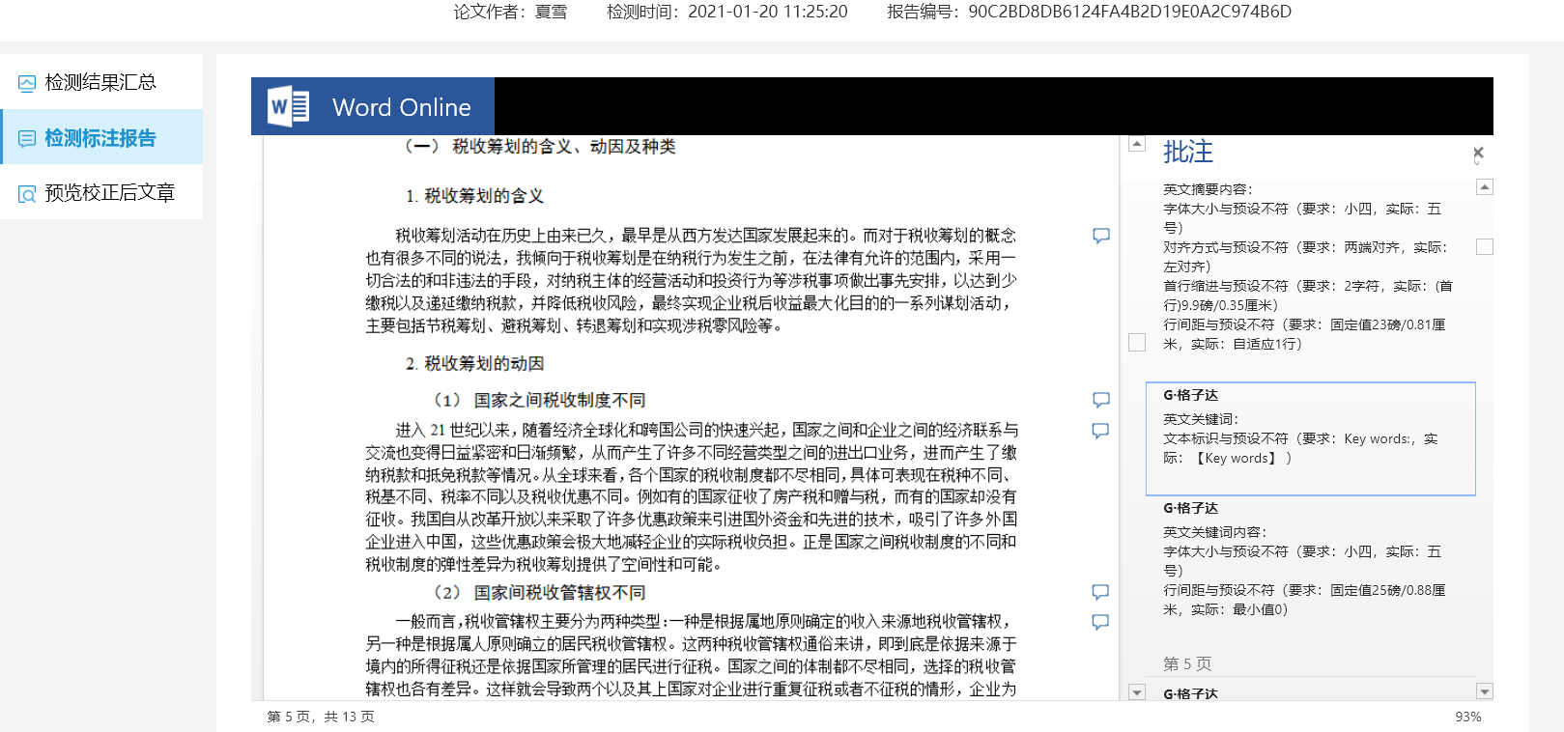

第三步：可选择查阅格式检测结果汇总和详细的检测标注报告。

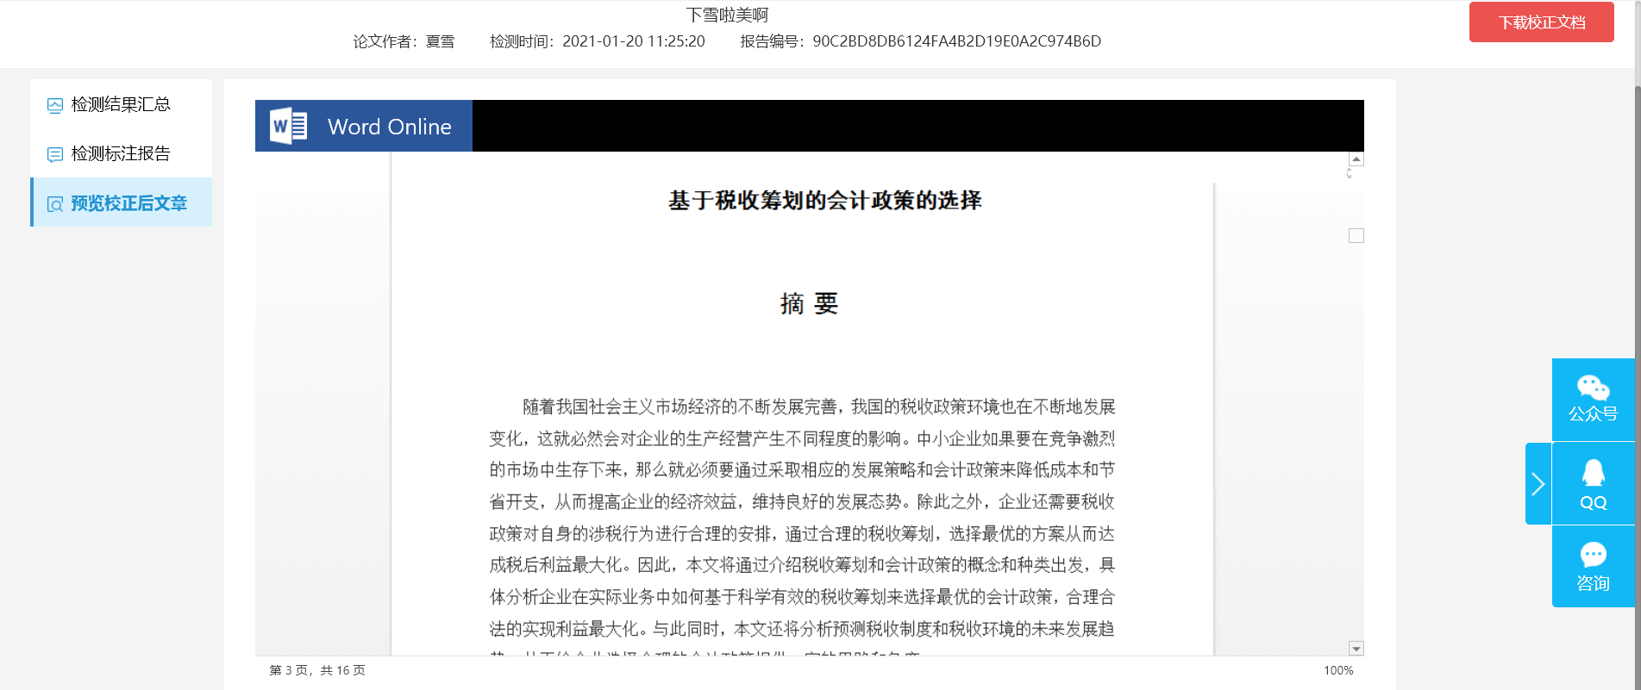

第四步：格式校正是系统根据学校模板自动校正论文，学生可根据意愿选择是否下载校正文档。

## 四、答辩后终稿上传

在答辩完成后，学校会进行论文全检工作，故学生还需要在学校规定的时间范围内，通过“答辩后终稿上传”上传答辩后论文终稿。答辩后终稿文档命名：学号-姓名-论文题目。  
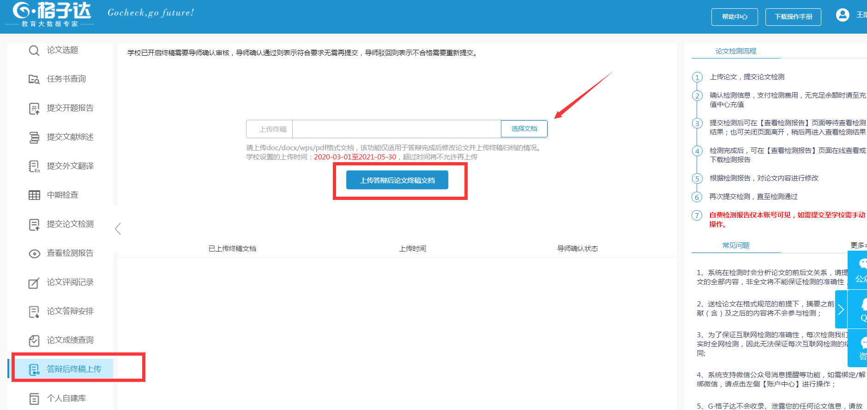

## 五、学生服务

1. 论文提交检测只有3次免费机会，希望同学们提交论文之前，一定完善论文格式和提高论文质量。
2. 论文检测相关疑问解答，可以通过

（1）学生毕业论文检测交流答疑群QQ：**849448085 。**

（2）客服QQ：**2033808041**咨询客服。

（3）官网客服热线：**400-499-3389**。

（4）系统页面右下角直接在线咨询。

